**Использования современных образовательных технологий**

**на уроках русского языка и литературы**

**(из опыта работы)**

Постных Лилия Викторовна,

учитель русского языка и литературы МОАУ СОШ № 1

Современной школе предлагается достаточно большое количество технологий. Так, в работе Г. К. Селевко описано свыше пятидесяти, работа М.В. Кларина предлагает описание не менее двадцати современных технологий. Обилие инноваций, которые предлагаются для решения стоящих перед нами проблем, ошеломляет, поэтому большое практическое значение имеет знание учителем образовательных возможностей каждой технологии, ее достоинств и недостатков.

Владею и применяю в практической профессиональной деятельности следующие современные образовательные технологии:

**- информационно-коммуникативные технологии;**

**- методы и приёмы технологии проблемного обучения;**

**технология развития критического мышления через чтение и письмо (РКМЧП).**

**Технология проблемного обучения** достаточно популярна в современном сообществе учителей, но между тем эта технология не нова. Она получила распространение в 20–30 годах в советской и зарубежной школе. Эта технология основывается на теоретических положениях американского философа, психолога и педагога Дж. Дьюи. В настоящее время эта технология называется проблемно-развивающей, авторами которой являются М.М. Махмутов, Н.Г. Мошкина.

Считаю, что реализация технологии проблемного обучения возможна при условии знания учителем основных теоретических вопросов и умении их применять на практике. Только тогда возможно достижение основной цели проблемного обучения: развитие интеллектуального потенциала учащихся, их способностей к творческому мышлению, расширение знаний по предмет.

Проблемное обучение предполагает самостоятельное полное или частичное решение посильных для учащихся проблем. Для решения этих проблем учащимся необходимо создавать ситуацию, побуждающую их к решению проблем.

В проблемном обучении применяю 3 метода (проблемное изложение, частично-поисковый, исследовательский).

Наиболее характерные типы проблемных ситуаций, которые применяются мною на практике:

- **проблемный вопрос**, допускающий различные версии: «*подлежащее может быть выражено любой частью речи*»,  «*суффикс  всегда находится перед окончанием*», «*значима ли роль Ь в устной и письменной речи?*»   (задача учащихся состоит в том, чтобы доказать или опровергнуть данное утверждение, аргументировав свою позицию);

**- задания, выявляющие проблему**, например:

* перечислите все суффиксы причастий. Можно ли только по суффиксу определить, «узнать» причастие?;
* ученик написал слово «причоска». Допущена ли в нем ошибка. Подберите однокоренные слова. Как  можно объяснить гласную в корне слова?

- **задания, предваряющие проблемную беседу:**

* *каковы морфологические признаки слов* столовая, учительская, печь, простой, пила? *К какой части речи они относятся? Почему возможны различные ответы на поставленный вопрос?*;
* *каковы морфологические признаки слов* мой, наш, любой, когда-то, здесь? *К какой части речи они относятся?*

На уроках русского языка презентации наглядно иллюстрируют такого рода задания.

Проблемные вопросы, сопровождаемые слайдами презентаций, **развивают познавательный интерес учеников, повышают мотивацию к их выполнению.**

**Технология развития критического мышления (РКМЧП)**  - это одна из современных технологий, которая способна решать задачи современного образования.

На своих уроках я использую в системе такие приемы критического мышления, как:

- «Кластер»,

- Маркированная таблица «Знаю, хочу знать, узнал»;

- «Инсерт» (пометка на полях);

- «Мозговой штурм»;

- «Корзина идей»;

- «Синквейн»;

- «Фишбоун» («Рыбная кость»);

- «Тонкий и толстый вопрос».

|  |  |  |  |
| --- | --- | --- | --- |
| **Приемы**  **РКМЧП** | **Цель** | **Описание порядка использования** | **Результат** |
| **Толстые и тонкие вопросы**  (Тонкими вопросами называют простые односложные вопросы, которые требуют простого ответа на уровне воспроизведения. Толстые вопросы выводят учеников на более высокий уровень мышления: сравнение, анализ, синтез, оценку). | Применяется для самостоятельной учебной и домашней работы |  | Систематическое применение данного приёма учит учеников грамотно задавать вопросы и осознавать их уровень сложности |
| **Синквейн**  это стихотворение, состоящее из 5 строк. | Этот прием позволяет ученикам проявлять свое творчество и выразить свое отношение к изучаемому явлению, объекту, элемент рефлексии | Правила написания синквейнов: В первой строчке тема называется одним словом. Вторая строчка это описание темы в двух словах (2 прилагательных). Третья строчка это описание действия в рамках этой темы (3 глагола). Четвертая строчка это фраза из четырех слов, показывающая отношение к теме. Пятая строчка это синоним (метафора) из одного слова, которое придает суть темы. | Развивает творческое мышление, речь, обогащает словарный запас, синтез изученного материала, синквейн - быстрый, но мощный инструмент для рефлексии |
| **Кластер** | установить максимальное количество признаков изучаемого понятия | В центре записывается слово, вокруг которого фиксируются слова или предложения, связанные с темой. Наши мысли располагаются в определенном порядке, т.е. гроздятся. | Кластер (пучок) схема, применяемая в том случае, если изучаемое явление обладает целым рядом разных по значению признаков. Кластер предполагает выделение смысловых единиц текста и графическое оформление в определенном порядке в виде грозди. Делая какие-то записи, зарисовки для памяти, мы часто распределяем, компонуем по категориям. |
| **«Фишбоун» («Рыбная кость»)** | направлен на развитие критического мышления учащихся в наглядно-содержательной форме | схематическая диаграмма в форме рыбьего скелета, позволяющая наглядно продемонстрировать определенные в процессе анализа причины конкретных событий, явлений, проблем и соответствующие выводы или результаты обсуждения. | Данный прием помогает установить причинно-следственные взаимосвязи. Позволяет развивать навыки работы с информацией и умение ставить и решать проблемы. |

Регулярное использование технологии РКМЧП (член творческой группы учителей школ города, работающих по этой технологии в 2010-2012 гг.) на уроках русского языка и литературы способствовало формированию таких умений у учащихся:

* умение работать в группе;
* умение графически оформить текстовый материал;
* умение творчески интерпретировать имеющуюся информацию;
* умение распределить информацию по степени новизны и значимости;
* умение обобщить полученные знания

Встречаясь с новой информацией, обучающиеся 5-11 классов стараются рассматривать ее вдумчиво, критически, оценивать новые идеи с различных точек зрения, делая выводы относительно точности и ценности данной информации.

В 2014 – 2014 учебном году я разработала систему уроков по произведению древнерусской литературы «Слово о полку Игореве» (9 класс) по технологии развитие критического мышления через чтение и письмо:

Урок 1. Историческая основа «Слова о полку Игореве». Русь времен «Слова о полку Игореве».

Урок 2. Жанр. Сюжет и композиция «Слова о полку Игореве». Образ князя Игоря.

Урок 3. Политический и лирический центр «Слова о полку Игореве». Проблема авторства.

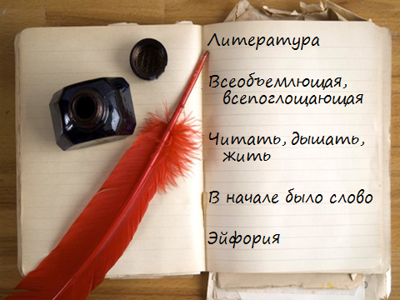Урок 4. «… за землю Русскую!». Урок систематизации знаний по «Слову о полку Игореве».

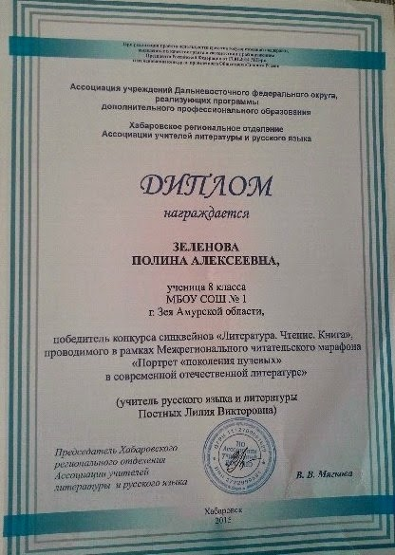Презентации к урокам по «Слову о полку Игореве» представлены в персональном блоге учителя русского языка и литературы Лилии Постных по адресу <http://liljapostnykh35.blogspot.ru/p/blog-page_3166.html>.

**Умение составлять синквейны позволило Зеленовой Полине, ученице 8 Б класса, стать победителем конкурса синквейнов «Литература. Чтение. Книга», проводимого в рамках Межрегионального читательского марафона «Портрет «поколения нулевых» в современной отечественной литературе» г. Хабаровск.**

Составляя синквейн, каждый ученик реализует свои таланты и творческие способности.

**Информационно-коммуникационные технологии.**

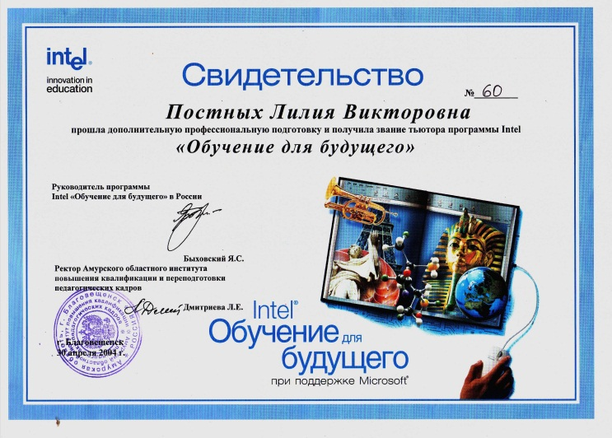В 2004 году я прошла обучение в Институте развития образования г. Благовещенска по программе «Intel – обучение для будущего», по окончании которого стала использовать в системе на своих уроках информационно-коммуникационные технологии.

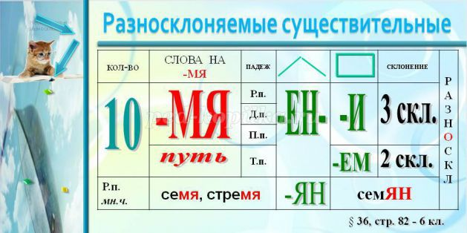Применение ИКТ технологий позволяет мне сделать объяснение теоретического материала доступным, логичным, ярким, так как материал можно представить, применяя анимированные схемы, таблицы, иллюстрации.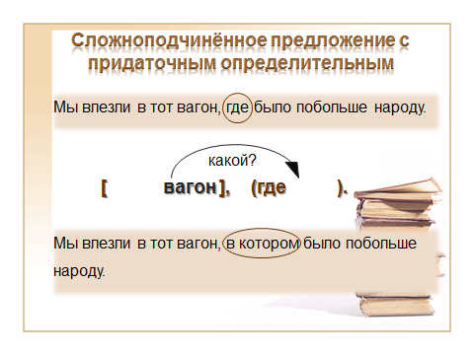

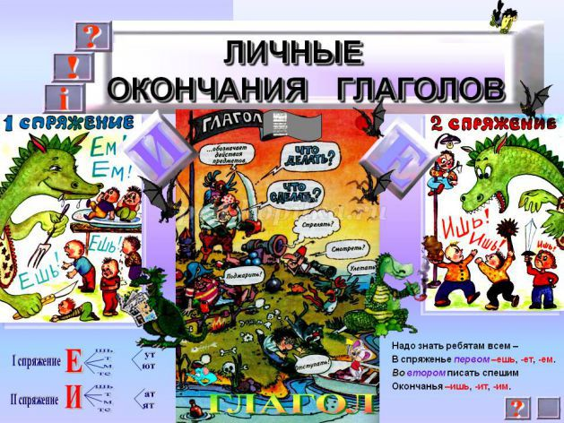Можно многократно возвращаться к изучаемому, повторяемому, теоретическому материалу. Если ученики пропустили занятие, то появляется возможность предоставить ему материал на флеш-карте, отправить на электронный адрес или выложить презентацию в Дневник.ру, а значит, происходит ликвидация пробелов по изученному материалу.

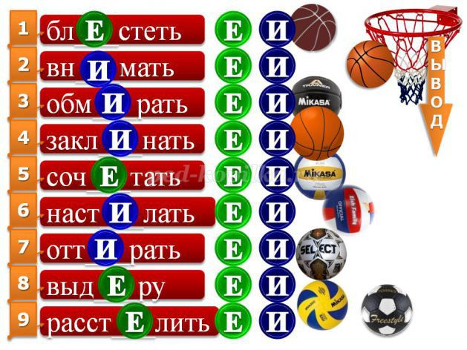Визуальная информация позволяет развивать воображение, положительные эмоции, формирует умение у учащихся анализировать, выделять главное, обобщать, лаконично излагать мысли.

В отличие от готовых таблиц, информацию на слайде можно открывать поэтапно, что позволяет удерживать внимание и интерес учащихся на протяжении всего урока. Хорошо, когда на доске записаны не все вопросы, а открываются по мере обсуждения анализируемого, изучаемого материала. Учащиеся находятся в равных условиях, внимательно слушают ответы, дополняют ответы одноклассников, а не ищут знакомый вопрос, на который знают ответ.

Зная интересы детей, планирую уроки, используя темы, оформление из любимых художественных и мультипликационных фильмов.

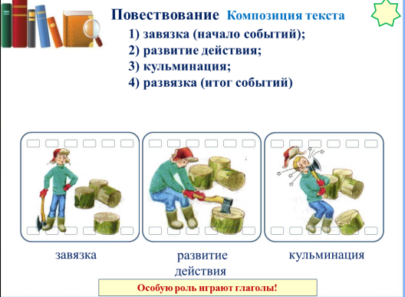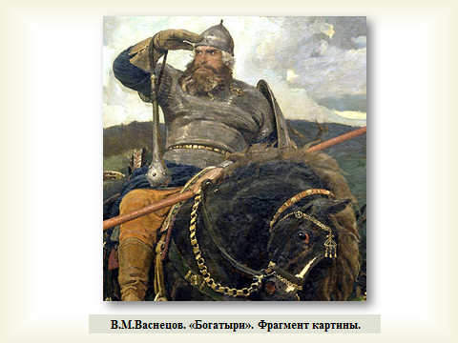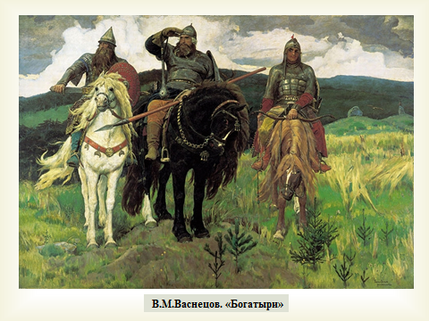Появляется возможность совершать заочные экскурсии по музеям и выставочным залам, рассмотреть детально картину, послушать любое музыкальное произведение. На уроках подготовки к сочинению появляется возможность посетить музей художника, изучить картины, осуществить подбор рабочих материалов, провести словарную работу и языковую подготовку, которая направлена на предупреждение речевых и грамматических ошибок.

Появление в кабинете русского языка и литературы **документ-камеры** способствовало эффективному включению ребенка в процесс творчества на уроке.

Я использую в своей практике возможности документ – камеры практически на всех этапах уроках русского языка. Особенно эффективным является использование документ-камеры при проверке домашнего задания, которое мгновенно проецируется на экран, а ученик комментирует своё решение, таким образом удается проверить практически всех учащихся. Также это имеет большое воспитательное значение: демонстрация домашнего задания на экране для всего класса очень значима для подростка.

Оптимизирует время на уроке документ-камера и во время самостоятельных работ: выполнили, тут же на экране проверили, проанализировали, провели самооценку.

Ребята с небольшим желанием выполняют работу над ошибками после проведения контрольных работ, творческих работ, но и здесь на помощь пришла документ – камера. Работа выводится на экран и с помощью активных кнопок анализируется каждая допущенная ошибка. Происходит процесс не просто формального получения знаний, но еще и личностного общения, эмоционального контакта. Работа с документ – камерой расширяет кругозор учащихся, они активно участвуют в работе, помогает изучению и закреплению нового материала.

Итак, использование информационно - коммуникационных технологий позволяет мне:

* дифференцировать и индивидуализировать обучение;
* повысить заинтересованность учащихся в изучении предмета;
* представить информацию, опираясь на слуховое и зрительное восприятие ребенка, через качественный видео и аудиоряд, в привлекательном для учащихся виде;
* увеличить эмоциональную составляющую урока, внеклассного мероприятия;
* сравнительно быстро проводить проверку качества знаний при полной объективности. Обеспечить обратную связь.
* свободно пользоваться любой библиотекой, музеем, периодическими изданиями всего мира, т.е. иметь доступ к неограниченной информации. Осуществлять быстрый поиск нужной информации
* повысить темп и плотность урока.

Активное использование информационно-коммуникационных технологий позволило мне расширить обучающие возможности урока, повысить мотивацию учащихся и организовать учебный процесс в соответствии с современными требованиями.

Защита опыта работы по теме «Использование информационно-коммуникационных технологий в образовательном процессе» проходила на областном конкурсе «Учитель года-2007».

Активное использование ИКТ в образовательном процессе позволило мне:

- защитить в 2009 году *магистерскую диссертацию по теме «Использование ИКТ на уроках русского языка в старших классах как средство повышения эффективности урока»*, научный руководитель - преподаватель БГПУ Карбушев И.Г., кандидат педагогических наук.

- стать в 2010 году лауреатом 1 степени Всероссийского открытого конкурса «Педагогические инновации - 2010» за работу «Информационно-коммуникационные технологии как средство формирования учебной мотивации школьников на уроках русского языка».

**Конкурсный материал (аналитическая справка) «**Использование информационно-коммуникационных технологий в образовательном процессе», представленный на конкурс лучших учителей ПНП «Образование» в 2008 году, помог стать победителем конкурса.

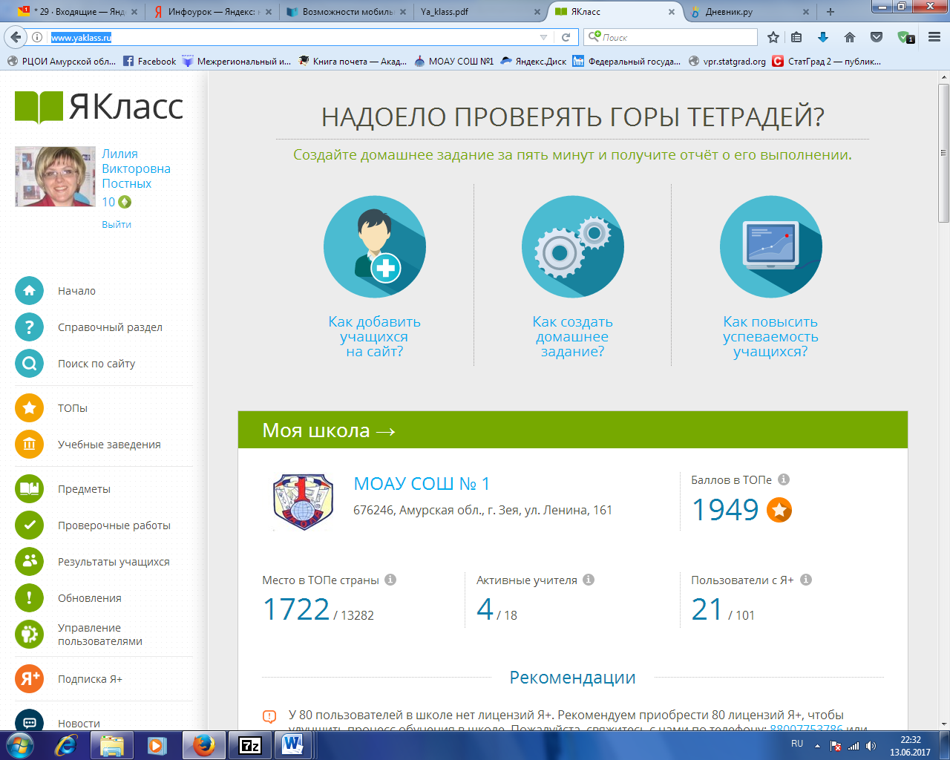В своей работе с начала 2016 года начала вместе с учащимися апробацию образовательного интернет-ресурса для школьников, учителей и родителей «ЯКласс» <http://www.yaklass.ru/> .

Этот образовательный сайт показался мне простым, легким и доступным для учителя и учащихся для реализации дистанционного обучения.

Зарегистрироваться на портале просто – достаточно указать адрес своей электронной почты.

Изучив сайт подробно, я, с первых же уроков в сентябре, рассказала о нем своим ученикам. Первым домашним заданием было задание зарегистрироваться на портале, используя систему Дневник.ру. Я зарегистрировала все классы, в которых работаю.

Отличной мотивацией к работе в ЯКласс оказался раздел «ТОПы». Ребята действительно включились в негласное соревнование между классами, рассказывали мне, как набирали баллы в разделе «Переменка» и какие интересные там задачки. А соревновательный момент, как известно, всегда положительно сказывается на успеваемости.

В итоге наша школа оказалась на 3 месте в ТОПе школ Амурской области, что очень обрадовало и подстегнуло к дальнейшей работе.

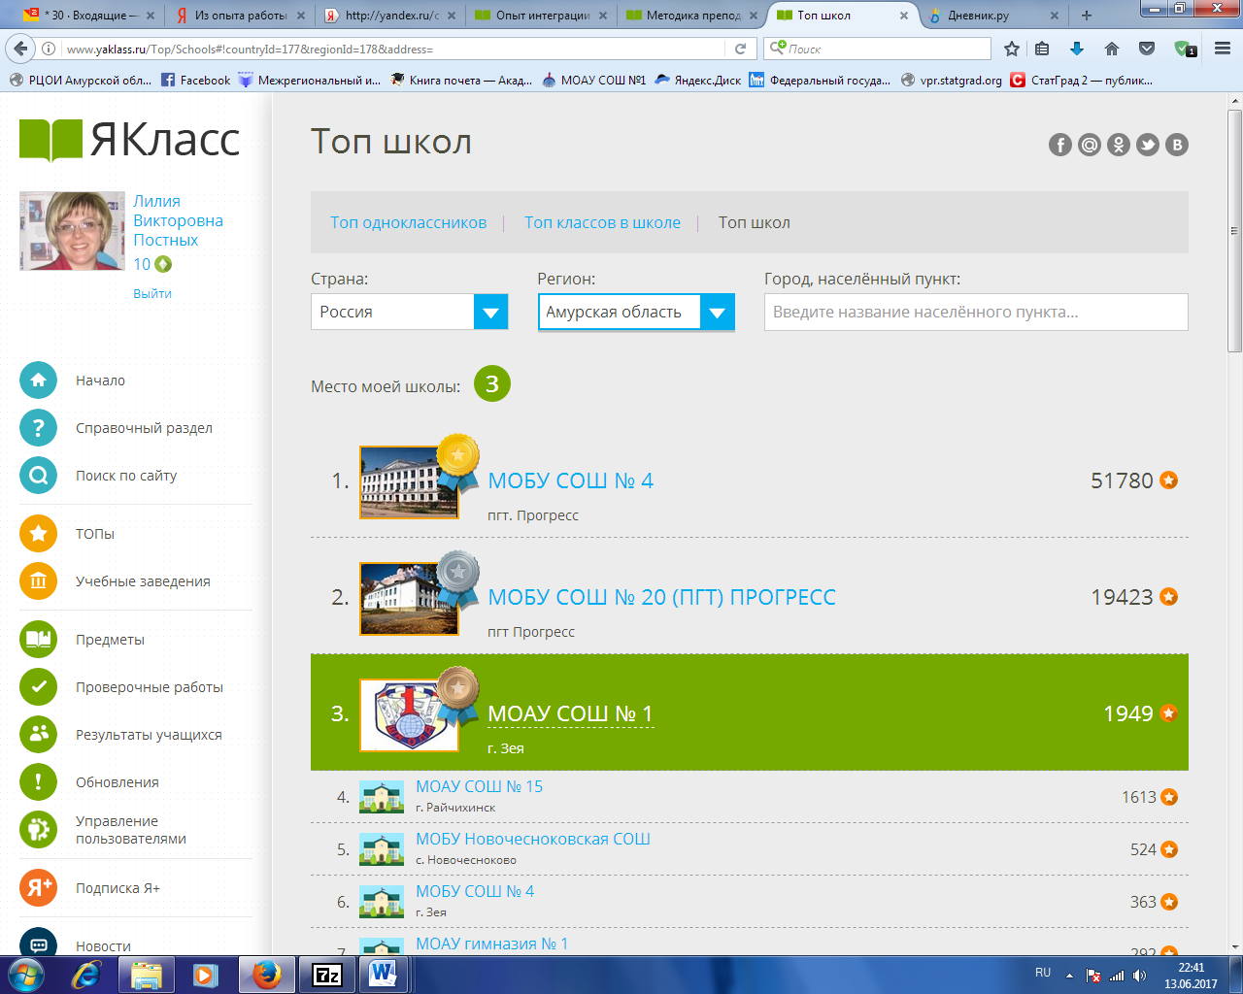

На этом сайте создаю свои проверочные работы и домашние задания, выбирая предмет, класс и тему, а ребятам отправляю в Дневник.ру вот такую ссылку с домашним заданием:

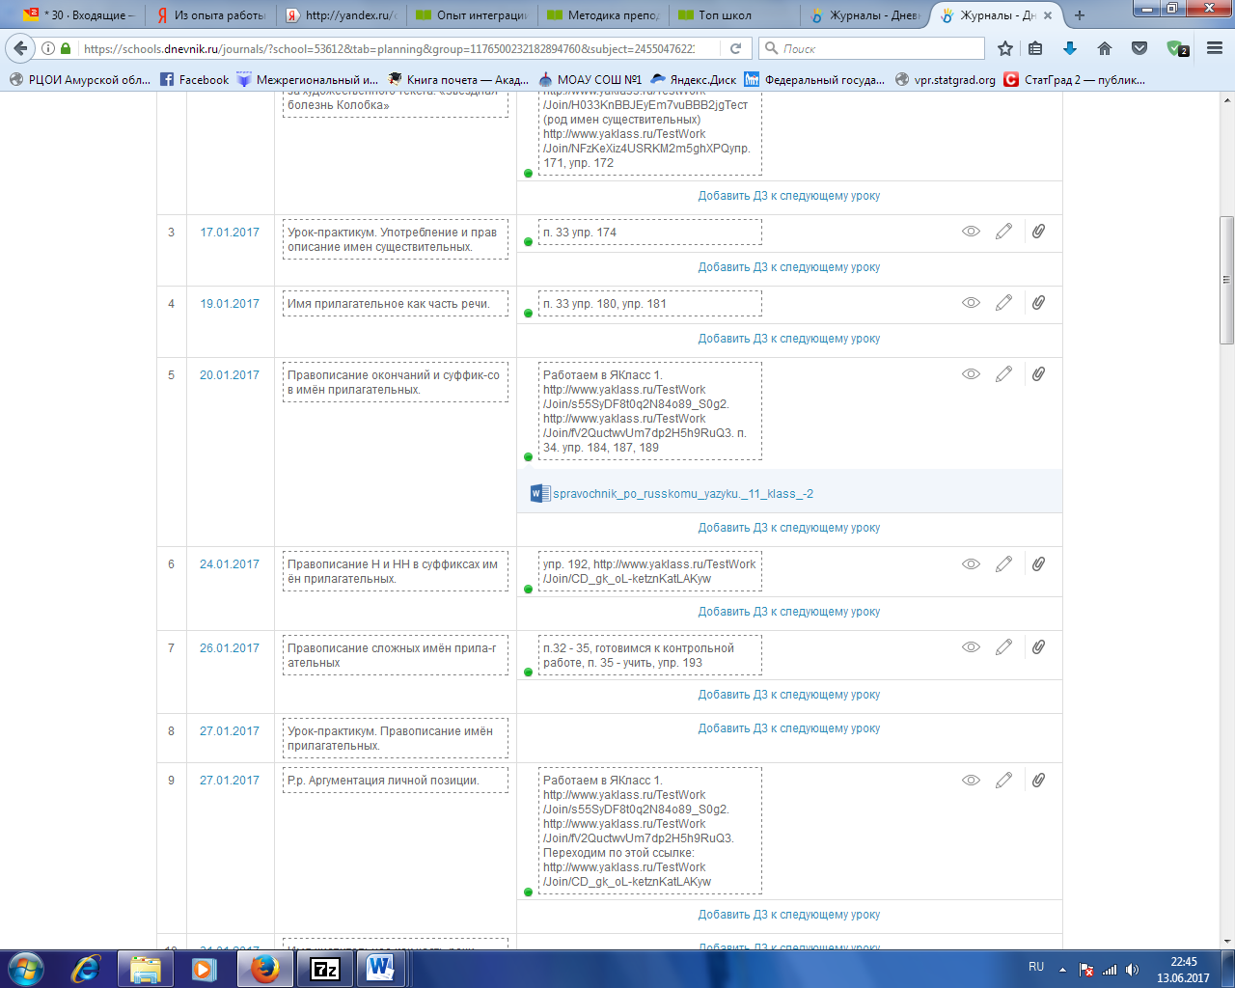Особенность этого ресурса заключается в том, что он предназначен не только для школьников, но и для учителей и родителей.

Ресурс часто обновляется, хотя и так очень много теоретического материала и практических заданий. Еще один факт «6000000 уникальных заданий» подтверждается.

Иногда после уроков или на перемене ребята обращаются за помощью по решению конкретных орфографических задач. Вместо того, чтобы объяснять, я открываю им решения в ЯКласс, предлагая разобраться самим. А самое ценное знание — добытое самостоятельно. Успех в области саморазвития резко повышает и самооценку учащихся.

Вот так за год работы с ресурсом мои робкие попытки наполняемости оценок с помощью оценок за домашнее задание переросли в активное использование материалов ЯКласс на каждом уроке. Теперь я проверяю «Результаты учащихся» каждый месяц и выставляю оценки по желанию ребят в журнал. А в конце четверти вручаю грамоты ЯКласса учащимся с наибольшим количеством баллов в ТОПе.

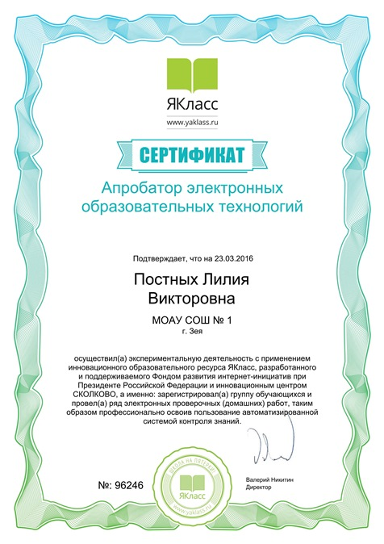Можно отследить освоение предмета в «Результатах учащихся»:

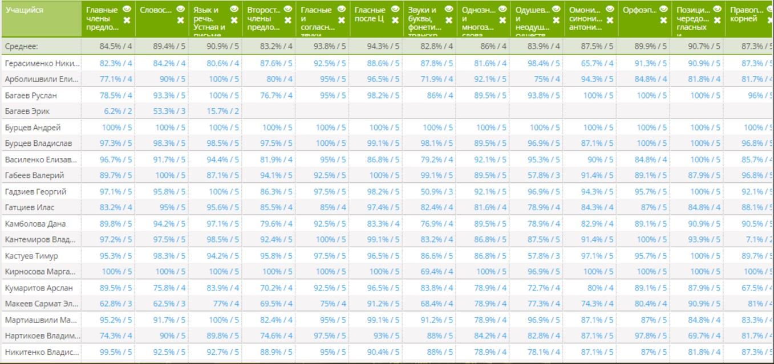

Мой опыт использования ресурса позволяет рекомендовать учителям использовать ЯКласс в своей педагогической практике: на уроках и как домашнее задание, в учебное время и на каникулах. ЯКласс — это эффективный вспомогательный инструмент для школьного образования, повышающий успеваемость учеников и экономящий время учителя.

**Накопленный опыт, систематическое использование современных образовательных технологий, в том числе технологию дистанционного обучения дали ощутимые результаты: 100% успеваемость, хорошее качество знаний по русскому языку и литературе:**

|  |  |  |  |  |  |  |
| --- | --- | --- | --- | --- | --- | --- |
| **Учебный год** | **2013-2014** | | **2014-2015** | | **2015-2016** | |
| Предмет | Успеваемость  % | Качество  % | Успеваемость  % | Качество  % | Успеваемость  % | Качество  % |
| Русский язык | 100 | 52 | 100 | 53 | 100 | 54,1 |
| Литература | 100 | 58,8 | 100 | 63,8 | 100 | 66 |

**А также ежегодные победители и призёры городских и областных олимпиад по русскому языку и литературе:**

|  |  |  |  |  |
| --- | --- | --- | --- | --- |
| **Учебный год** | **Мероприятие** | **Количество участников** | **Уровень** | **Результат** |
| 2015-2016 | Муниципальный этап Всероссийской олимпиады по русскому языку | 4 | Муниципальный | Зеленова Полина, 9 класс – победитель  Бузанов Антон, 9 класс – призёр  Долгополова наталья, 7 класс - призёр |
| 2014-2015 | Муниципальный этап Всероссийской олимпиады по русскому языку | 4 | Муниципальный | Бузанов Антон, 8 класс – призёр  Зеленова Полина, 8 класс - призёр |
| 2014-2015 | Муниципальный этап Всероссийской олимпиады по литературе | 4 | Муниципальный | Бузанов Антон, 8 класс – призёр |
| 2013-2014 | Муниципальный этап Всероссийской олимпиады по русскому языку | 6 | Муниципальный | Замятина Ирина, 11 класс – победитель  Асмодьярова Анастасия, 11 класс – призёр  Бузанов Антон, 7 класс – призёр |
| 2013-2014 | Муниципальный этап Всероссийской олимпиады по литературе | 4 | Муниципальный | Зеленова Полина, 7 класс - победитель |

**Учение в школе для ребенка – это поиск истины. В настоящее время труднее вызвать у школьников интерес и изумление. Это заставляет меня искать технологии, приемы, методы,** которые позволили бы организовать обучение каждого ученика на высоком уровне.